第十一届“恩智浦”杯全国大学生智能汽车竞赛

摄像头组技术报告

学 校：南昌大学

队伍名称：黑曼巴

参赛队员：徐建鹏

谢晨光

张立桦

指导老师：黄玉水

熊鹏文

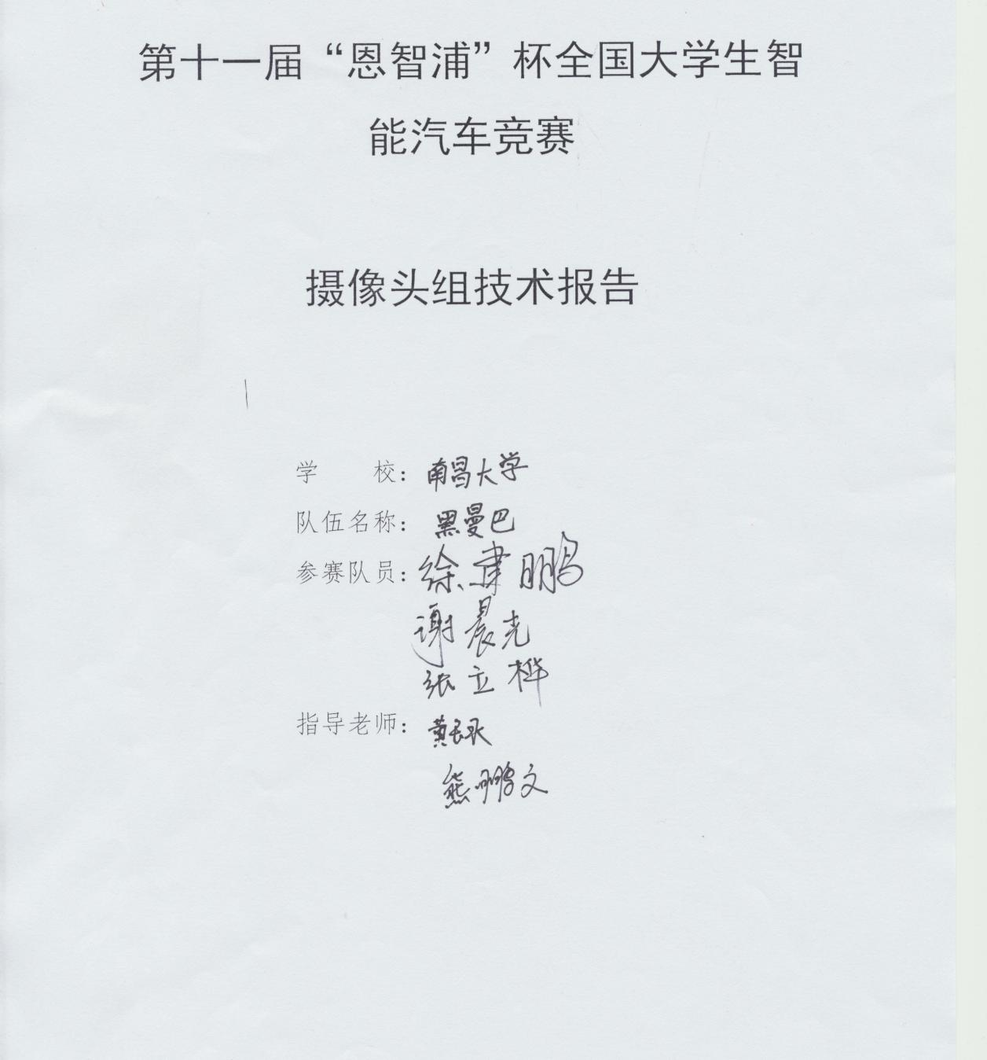

关于技术报告和研究论文使用授权的说明

本人完全了解第十届“恩智浦”杯全国大学生智能汽车竞赛关保留、使用技术报告和研究论文的规定，即：参赛作品著作权归参赛者本人，比赛组委会和恩智浦半导体公司可以在相关主页上收录并公开参赛作品的设计方案、技术报告以及参赛模型车的视频、图像资料，并将相关内容编纂收录在组委会出版论文集中。

参赛队员签字：谢晨光 徐建鹏 张立桦

指导老师签字： 黄玉水 熊鹏文

日 期： 2016年8月10日

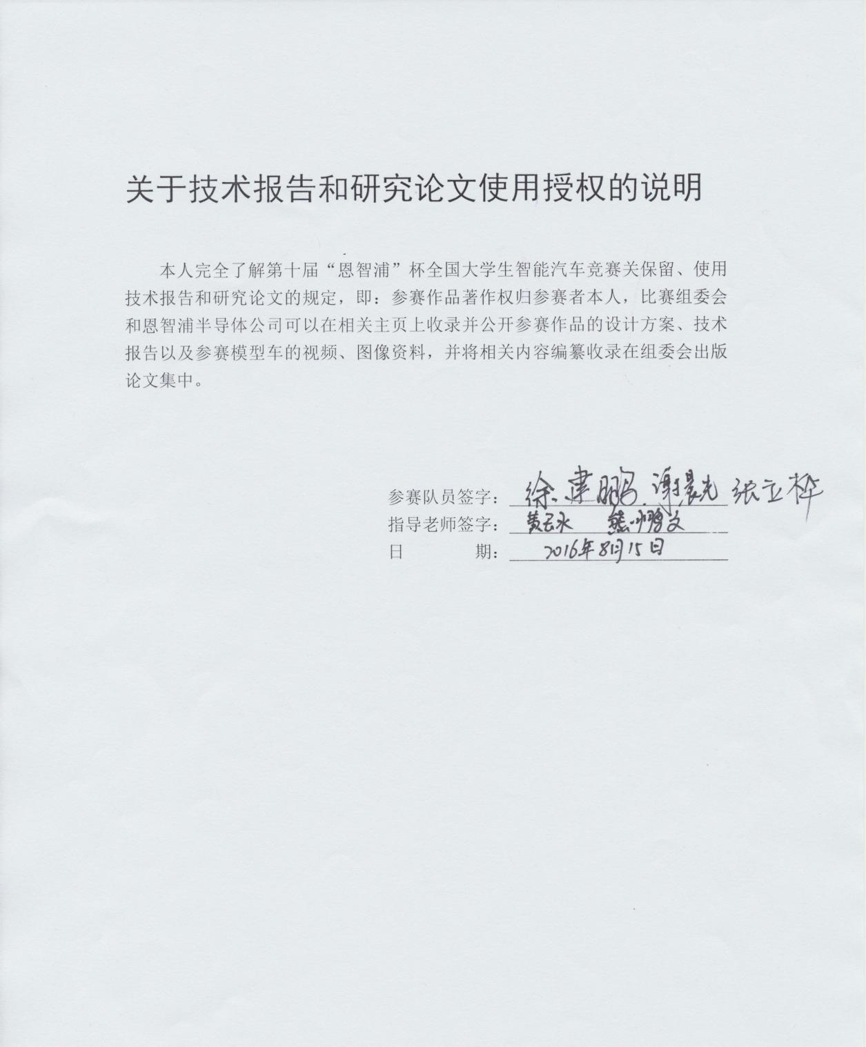

目 录

第一章 系统整体设计 1

1.1系统概述 1

1.2整车布局 2

第二章 机械系统设计及实现 3

2.1前轮定位 3

2.1.1 主销后倾 3

2.1.2 主销内倾 3

2.1.3 前轮前束 4

2.2 车模重心 4

2.3 车模底盘高度 4

2.4舵机安装 4

2.5 编码器的安装 6

2.6摄像头的固定 6

2.7电池的固定 7

第三章 硬件系统设计及实现 8

3.1硬件设计方案 8

3.2传感器的选择 8

3.2.1 摄像头 8

3.3电路设计方案 9

3.3.1单片机最小系统板 10

3.3.2电源稳压电路 10

3.3.3电机驱动模块 12

第四章 软件系统设计及实现 15

4.1 各种元素的扫线方法 15

4.1.1 黑线提取 15

4.1.2舵机控制 16

4.1.3 速度控制 16

4.1.4 数字PID算法的选择 17

第五章 系统开发及调试工具 19

5.1开发工具 19

5.2上位机图像显示 19

5.2.1 C#静态上位机 19

5.2.2 MFC SD卡上位机 20

5.3 SD卡模块 23

5.3.1 SD卡介绍 23

5.3.2 SPI总线介绍 24

5.3.3软件实现 24

5.4键盘模块 25

第六章 模型车的主要技术参数 27

结 论 28

参 考 文 献 29

# 第一章 系统整体设计

## 1.1系统概述

智能车系统的总体工作模式为：CMOS图像传感器拍摄赛道图像，输出PAL制式信号，经过信号处理模块进行硬件二值化，采用LM1881进行视频同步分离，二值化图像信号、奇偶场信号、行同步信号输入到MK60N512VLL10微控制器，进行进一步处理获得主要的赛道信息；通过光电编码器来检测车速，并采用MK60N512VLL10的输入捕捉功能进行脉冲计算获得速度和路程；转向舵机采用PD控制；驱动电机采用 PI控制，通过PWM控制驱动电路调整电机的功率；而车速的目标值由默认值、运行安全方案和基于图像处理的优化策略进行综合控制。

系统框图

编码器测速

摄像头传感器

TFT彩屏

K60核心控制器

蓝牙串口

拨码快关

舵机

电源模块

电机驱动

直流电机

按键

图1.1 系统框图

系统的框图如上图（1.1）所示，该系统总共包括7个系统，电源模块，调试模块，赛道采集模块，起跑线识别模块，调试模块，舵机控制模块，电机控制模块。

1． 电源模块，电源模块为整块电路提供有效的直流电源，包括5V，3.3V和6V的稳压以及驱动电机的12v升压,为求高质量的电源，我们采用LM2940、LM1117、LM2941、MC34063等芯片。

2． K60单片机,型号为:MK60DN512ZVLL10，作为整个小车的核心控制，负责接收信号和驱动相关模块，并能对信号进行及时的处理和反馈。

3． 起跑线检测模块,IRM8601S。

4． 舵机控制模，舵机通过LM2941产生6V稳压，用单片机PWM输出端口便可以直接驱动。

5． 直流电机采用MOSFET搭建双桥驱动，单片机输出PWM，然后通过编码器进行闭环控制电机

6． 调试模块，调试模块包括TFT显示屏、蓝牙发送上位机、按键现场调参等以搭建一个友好的交互环境,及时掌握小车状态.

## 1.2整车布局

1) 舵机位置放后，立式安装，既保证响应速度又大多数符合阿克曼转角原理。

2) 电池用扎带固定在后方，平衡重心。

3) CCD摄像头用碳素杆固定在车模正中间，减少赛道前方盲区，又可以保证重心在中间近。 额外用三个支架固定，防止前后左右晃动。

4) 所有传感线都缩短到合适长度，更适应信号的传递，也为了整洁美观。

5) 运用蓝牙、TFT模块调节参数。

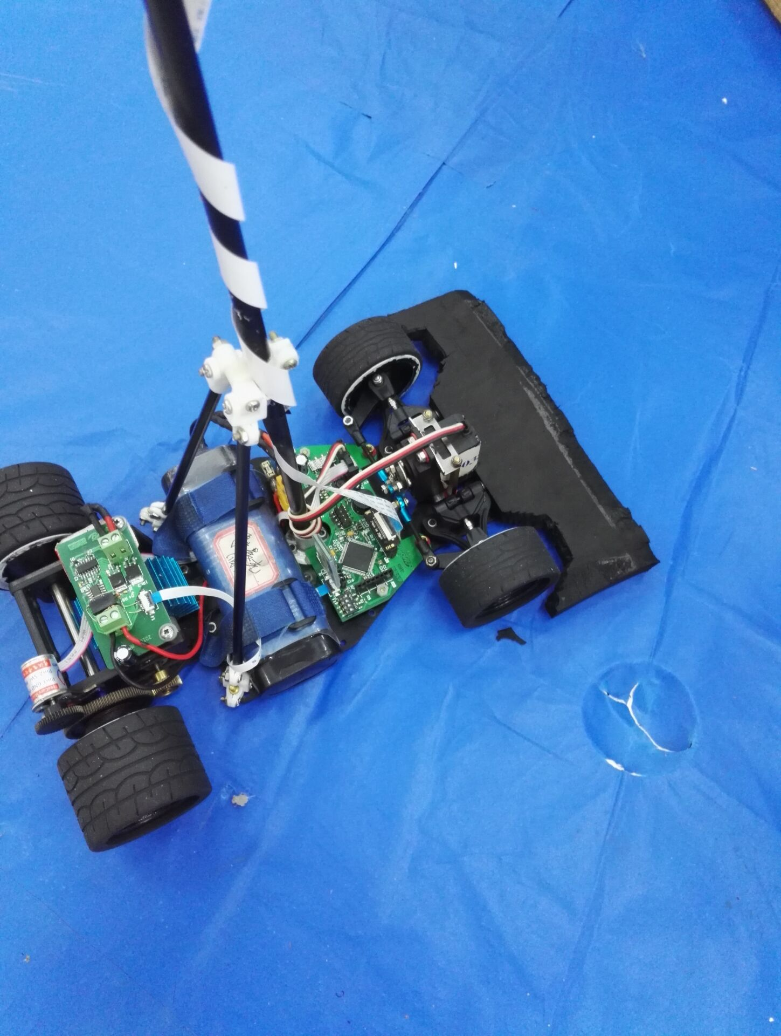

图1.2 整车布局图

第二章 机械系统设计及实现

## 2.1前轮定位

前轮定位对赛车的速度有很大的影响，虽然车模比较小，但是前轮定位作用还是不容忽视的。轮定位的内容有：主销后倾、主销内倾、前轮前束。

### 2.1.1 主销后倾

转向轮（前轮）围绕主销进行旋转，前轴的轴荷通过主销传给转向轮，具备这两点的就叫做主销。主销向后倾斜，主销轴线与地面垂直线在赛车纵向平面内的夹角称为主销后倾。如图所示：

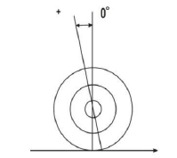

图2.1.1

前轮重心在主销的轴线上，由于主销向后倾斜使前轮的重心不在车轮与地面的接触点上，于是产生了离心力，主销后倾形成的离心力，可以保证汽车直线行驶的稳定性，还可以帮助车轮自动回正。B 车模主销后倾是固定的，我们不能调节。

### 2.1.2 主销内倾

主销在横向平面内向内倾斜，主销轴线与地面垂直线在赛车横向断面内的夹角称为主销内倾角。主销内倾角也有使轮胎自动回正的作用，当汽车转向轮在外力作用下发生偏转时，由于主销内倾，则车轮连同整个汽车的前部将被抬起一定高度，在外力消失后，车轮就会在重力作用下力图恢复到原来的中间位置。但主销内倾角不宜过大，否则在转弯时轮胎将与赛道间产生较大的滑动，从而会增加轮胎与路面间的摩擦阻力，使转向变得沉重，同时会加速轮胎的磨损。经过反复的试验，我们大约主销内倾了 3°。

### 2.1.3 前轮前束

通过车轮中心的汽车横向平面与车轮平面的交线与地面垂线之间的夹角，称为前轮外倾角。 前轮外倾角是前轮的上端向外倾斜的角度，如果前面两个轮子呈现“V”字形则称正倾角，呈现“八”字则称负倾角。前轮外倾可以抵消由于车的重力使车轮向内倾斜的趋势，减少赛车机件的磨损与负重。前轮前束是前轮前端向内倾斜的程度，当两轮的前端距离小后端距离大时为内八字，前端距离大后端距离小为外八字。由于前轮外倾使轮子滚动时类似与圆锥滚动，从而导致两侧车轮向外滚开。但由于拉杆的作用使车轮不可能向外滚开，车轮会出现边滚变向内划的现象，从而增加了轮胎的磨损。前轮外八字与前轮外倾搭配，一方面可以抵消前轮外倾的负作用，另一方面由于赛车前进时车轮由于惯性自然的向内倾斜，外八字可以抵消其向内倾斜的趋势。外八字还可以使转向时靠近弯道内侧的轮胎比靠近弯道外侧的轮胎的转向程度更大，则使内轮胎比外轮胎的转弯半径 小，有利与转向。我们最后采用的就是外八字。

## 2.2 车模重心

车体的重心可以用吊线法测出，车体重心的位置对赛车加减速性能、转向性能和稳定性都有较大的影响。重心调整主要包括重心高度和前后位置的调整。 理论上，车体重心越低稳定性越好，重心低有利于赛车在高速转弯的贴地性，可以有效防止发生侧翻，因此在车体底盘高度、舵机安装、电路板的安装等上尽量使重心放低。

根据车辆运动学理论，车身重心前移，大部分重量压在前轮，转向负荷增大，会增加转向，对模型车的制动性能和操纵稳定性有益，但降低转向的灵敏度，同时降低后轮的抓地力；重心后移，会减少转向，但增大转向灵敏度，后轮抓地力也会增加。但综合起来看，重心应靠近后轴一点。

## 2.3 车模底盘高度

车模底盘的高度主要由赛道中的坡决定，在顺利过坡的前提下底盘越低越好。这样会使得重心更低，赛车的稳定型更强。

## 2.4舵机安装

舵机有立式和卧式两种安装方案（立式：转轴处于水平方向；卧式：转轴处于竖直方向）。舵机立式安装方式的优点：

（1） 转向响应速度快，转向角较为符合阿克曼转向原理，它由舵机臂竖直平面的运动转化为拉杆水平方向的运动，减少了在同一平面上运动的死区；

（2） 方便安装舵机臂，有利于调节赛车转向的中值。

舵机立式安装方式的缺点：

（1） 不好安装固定；

（2） 安装后较高，占用竖直方向的空间，会挡到摄像头

（3） 重心较高。

舵机立式安装的优点：

（1） 转向响应速度快，转向角较为符合阿克曼转向原理，它由舵机臂竖直平面的运动转化为拉杆水平方向的运动，减少了在同一平面上运动的死区；

（2） 方便安装舵机臂，有利于调节赛车转向的中值。

舵机立式安装方式的缺点：

（1） 不好安装固定；

（2） 安装后较高，占用竖直方向的空间，会挡到摄像头

（3） 重心较高。

舵机卧式安装方式的优点：

（1） 转向响应速度较快；

（2） 高度较低；

（3） 重心低。

舵机卧式安装方式的缺点：转向角部分符合阿克曼转向原理（转角小时），舵机臂和拉杆都在水平平面内运动，当舵机臂长度与转角臂长度相等时会导致内、外侧轮不符合阿克曼转角。

经过仿真分析后得出舵机立式安装方式较好，立式安装方式的转角较符合阿克曼转角。并且历届很多强队都是用立式安装，比如：北京科技大学。

## 2.5 编码器的安装

编码器是用来对车速进行测算的仪器，目前很多学校使用的是通过光电编码的编码器，其精度较高、安装较为方便，但体积有点大。光电编码器的安装精度较高，要求编码器轴与赛车后轴同轴，且编码盘必须与赛车的中心线共线。我们是直接装在车上，利用齿轮与差速器上的大齿轮相咬合。这种安装方法方便快捷，更能较准确的测出电机的转速。

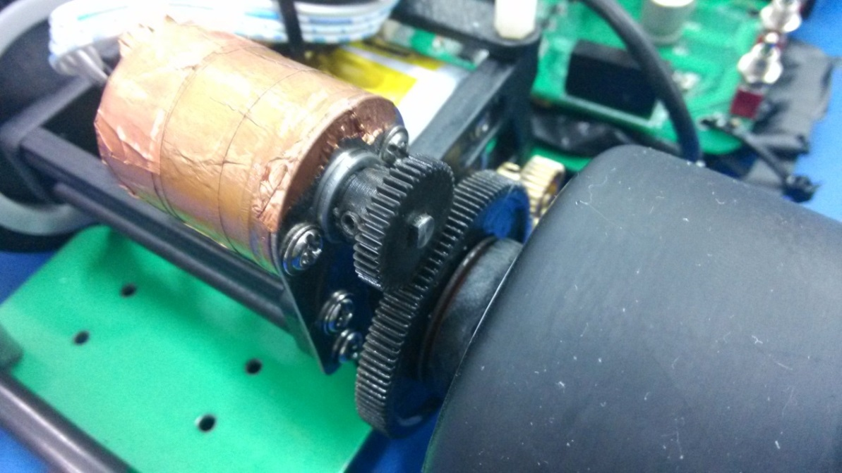

图2.5.1 编码器安装

## 2.6摄像头的固定

对于整个车来说，摄像头的安装影响到整个车采集信息的准确性。在摄像头安装过程中，我们在简洁，保证强度的基础上，严格控制摄像头的安装位置和增量。整套装置具有很高的定位精度和刚度，使摄像头便于调节、拆卸和维修，具有赛场快速保障能力。

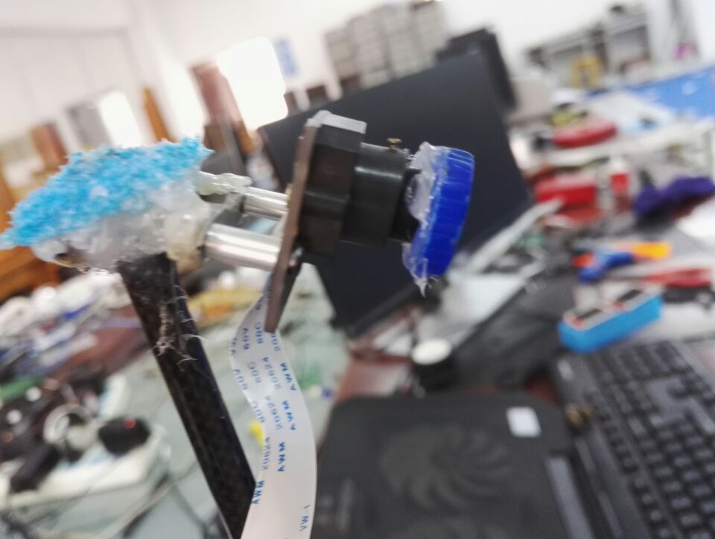

图2.6.1

## 2.7电池的固定

由于电池可以影响重心的位置，而且固定在板子上，要求是要易于拆卸，因此，我们采用魔术带固定，及时车子需要很大的向心力，也可以保持，而且在易于拆卸。

# 第三章 硬件系统设计及实现

## 3.1硬件设计方案

我们主要从系统的稳定性、可靠性、高效性、实用性、简洁等方面来考虑硬件的整体设计。从最初方案设定到最终方案的敲定，我们经历各种讨论与大的改动才有了如下的硬件方案。可靠性与稳定性是一个系统能够完成预设功能的最大前提。在原理图与PCB的设计过程中，我们考虑到各个功能模块的电特性以及之间的耦合作用。对易受干扰的模块做了电磁屏蔽作用，而其他部分则做了相应的接地、滤波、模拟与数字电路的隔离等。

高效与实用性是指本系统的各模块能充分完美的实现相应的功能。从以下两点可以体现出：

a) 视频信号的提取一般有三种方法：片内AD转化、基于TLC5510的8位并行AD、硬件二值化。第一种方通过片内AD转换把连续的模拟视频信号转为数字信号存储起来。第二种方法通过外部AD芯片直接把视频信号转为并行的数字信号，而处理芯片只要通过普通IO来读取存储；前者不需要外部电路但浪费系统时间，对于主频不高的处理芯片会造成很大负担。而后者虽然精度高但浪费过多的硬件资源。硬件二值化是通过比较器去捕捉视频信号的跳变沿，这不仅减少了采集时间，也节约硬件资源，还省去了许多存储空间。

b) 对于电机驱动，由于B车模电机对驱动性能要求高。我们设计了由单独的驱动芯片组成驱动器，该驱动器瞬间驱动电流最大可以达到几十安。

简洁是指在满足了可靠、高效的要求后，为了尽量减轻车模的负载，降低模型车的重心位置，应使电路设计尽量简洁，尽量减少元器件使用数量，缩小电路板面积，使电路部分重量轻，易于安装。在设计完原理图后，注重PCB板的布局，优化电路的走线，整齐排列元器件，最终做到电路板的简洁。

## 3.2传感器的选择

### 3.2.1 摄像头

对于摄像头的选择，我们主要考虑以下几个参数：

1 芯片体积大小

2 自动增益

3 分辨率

4 最小照度

5 信噪比

6 功耗

7 扫描方式

我们采用的是CMOS鹰眼摄像头

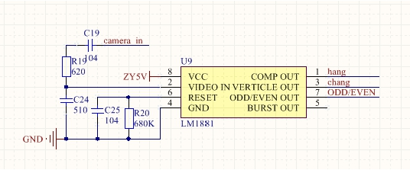

图3.2.1

## 3.3电路设计方案

我们智能车控制系统电路由三部分组成：负责所有控制与驱动的MK60N512VMD100最小系统板、主板、ZLG7290键盘，LCD液晶显示屏。最小系统板可以插在主板上，组成了信号采集、信号处理、电机控制、舵机控制单元。为了减小电机驱动电路带来的电磁干扰，我们把控制单元部分和电机驱动部分分开来，排布在主板的两端。

最小系统板引出了控制上所需要的引脚与接口。

主板上包含了完成所有功能的电路模块与接口电路。有视频信号采集与处理电路、电机驱动电路、舵机驱动电路、电源稳压电路、键盘接口、陀螺仪接口、拨码开关电路。

编码器接口、LCD液晶屏接口。

### 3.3.1单片机最小系统板

MK60DN512VLL10是K60系列MCU。Kinetis系列微控制器是Cortex-M4系列的内核芯片。K60内存空间可扩展，从32 KB闪存/ 8 KB RAM 到 1 MB 闪存 / 128 KB RAM，可选的16 KB 缓存用于优化总线带宽和闪存执行性能。

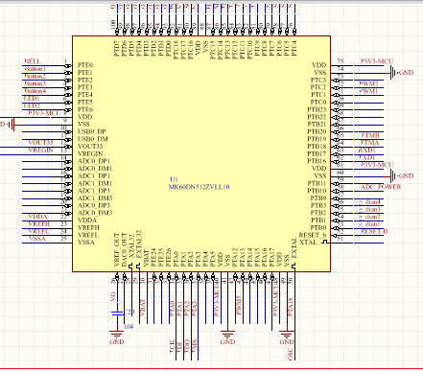

图3.3.1 最小系统原理图

### 3.3.2电源稳压电路

首先了解一下不同电源的特点，电源分为开关电源和线性电源，线性电源的电压反馈电路是工作在线性状态，开关电源是指用于电压调整的管子工作在饱和和截至区即开关状态的。线性电源一般是将输出电压取样然后与参考电压送入比较电压放大器，此电压放大器的输出作为电压调整管的输入，用以控制调整管使其结电压随输入的变化而变化，从而调整其输出电压，但开关电源是通过改变调整管的开和关的时间即占空比来改变输出电压的。

从其主要特点上看：线性电源技术很成熟，制作成本较低，可以达到很高的稳定度，波纹也很小，而且没有开关电源具有的干扰与噪音，开关电源效率高、损耗小、可以降压也可以升压，但是交流纹波稍大些。电源模块对于一个控制系统来说极其重要，关系到整个系统是否能够正常工作，

因此在设计控制系统时应选好合适的电源模块。竞赛规则规定，比赛使用智能汽车竞赛统一配发的标准车模用 7.2V 蓄电池供电，而单片机系统、光电码编码器等均需要 5V 电源，伺服电机工作电压范围为 4V到 6V（为提高伺服电机响应速度，采用 7.2V 供电），直流电机可以使用蓄电池直接供电，摄像头用 5V 电源供电，OLED 显示器和蓝牙模块用 3.3V 电源，智能汽车电压调节电路示例如图：

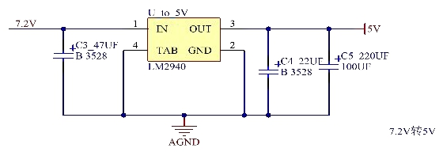

图3.3.1 LM2940原理图

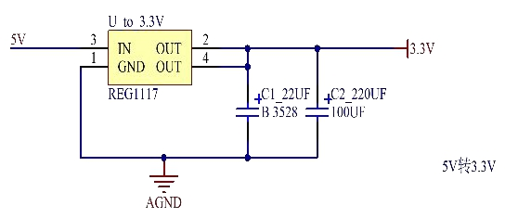

图3.3.2 REG1117

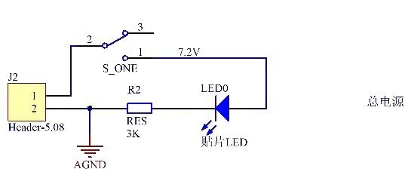

图3.2.3总电源

5V 电源模块用于为单片机系统、传感器模块。常用的电源有串联型线性稳压电源（LM2940、TPS 系列、7805 等）和开关型稳压电源（LM2596、LM2575、AS1015 等）两大类。前者具有纹波小、电路结构简单的优点，但是效率较低，功耗大；后者功耗小，效率高，电流大，但电路却比较复杂，电路的纹波大。对于单片机，需要提供稳定的 5V 电源，由于 LM2940 的稳压的线性度非常好，所以选用 LM2940 产生 5V 电源。

### 3.3.3电机驱动模块

常用的电机驱动有两种方式：一、采用集成电机驱动芯片；二、采用 N 沟道MOSFET 和专用栅极驱动芯片设计。市面上常见的集成 H 桥式电机驱动芯片中，飞思卡尔公司的 33886 型芯片性能较为出色，该芯片具有完善的过流、欠压、过温保护等功能，内部 MOSFET 导通电阻为 120 毫欧，具有最大 5A 的连续工作电流。使用集成芯片的电路设计简单，可靠性高，但是性能受限。由于比赛电机内阻仅为几毫欧，而集成芯片内部的每个 MOSFET 导通电阻在 120 毫欧以上，

大大增加了电枢回路总电阻，此时直流电动机转速降落较大，驱动电路效率较低，电机性能不能充分发挥。由于分立的 N 沟道 MOSFET 具有极低的导通电阻，大大减小了电枢回路总电阻。另外，专门设计的栅极驱动电路可以提高 MOSFET 的开关速度，使 PWM 控制方式的调制频率可以得到提高，从而减少电枢电流脉动。并且专用栅极驱动芯片通常具有防同臂导通、硬件死区、欠电压保护等功能，可以提高电路工作的可靠性。

专用栅极驱动芯片的选择：

IR 公司号称功率半导体领袖，所以我们主要在 IR 公司的产品中进行选择。其中 IR2104 型半桥驱动芯片可以驱动高端和低端两个 N 沟道 MOSFET，能提供较大的栅极驱动电流，并具有硬件死区、硬件防同臂导通等功能。使用两片IR2104 型半桥驱动芯片可以组成完整的直流电机 H 桥式驱动电路。由于其功能完善，价格低廉容易采购，所以我们选择它进行设计，如图所示：

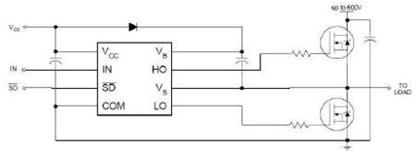

图3..3.3 IR2104应用

MOSFET的选择：

选择 MOSFET 时主要考虑的因素有：耐压、导通内阻和封装。智能汽车电源是额定电压为 7.2V 的电池组，由于电机工作时可能处于再生发电状态，所以驱动部分的元件耐压值最好取两倍电源电压值以上，即耐压在 16V 以上。而导通内阻则越越好。封装越大功率越大，即同样导通电阻下通过电流更大，但封装越大栅极电荷越大，会影响导通速度。常用的 MOSFET 封装有 TO-220、TO-252、SO-8 等，TO-252封装功率较大、而栅极电荷较小。于是我们最终选择了 IR 公司 TO-252 封装的IRF3205 型 N 沟道 MOSFET，VDSS = 55 伏、RDS(on) = 8.0 毫欧、ID= 110 安。

如下图：

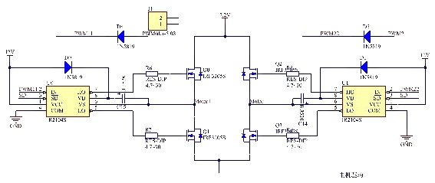

图3.3.3.2 MOS管驱动电路

# 第四章 软件系统设计及实现

## 4.1 各种元素的扫线方法

### 4.1.1 黑线提取

（1）跳边沿

采用从左边向右边扫，以五个点为步长作差，大于阈值判断为白 ，小于阈值判断为黑（背景和黑线）。跳变对光线要求挺高，但是容易提取，便于控制。开始时候用的是寻跳变，发现其适应性不强改为二值化。

（2）二值化

采用动态阈值，固定曝光。阈值用大津阈值算的，曝光根据实时的 AD 值调节，最好控制在 200 左右为最佳。采用动态阈值的好处是能适应光强不均的环境比如体育场等。判断黑白与跳边沿的方法一样，于阈值判断为白 ，小于阈值判断为黑（背景和黑线）。

（3）障碍

障碍是叠在一起的标准砖块。障碍对于用感光传感器循迹的小车来说不是问题，并且障碍只会在直道上，更容易识别。我们的算法没有对障碍特别处理，就当成直道打角。

（4）人字

新元素的加入非常有意思。因为 CCD 只能看到一条线，人字弯的处理就没有面阵的那么容易，需要特殊处理。人字和其他元素最突出的区别就是斑马线，我们就是用斑马线对其进行打角。

（5）坡道

当 CCD 架得高时上坡的时候会丢线并且还看到的图像还会和人字的重复，为次我们把一个CCD 架矮，这样就不会丢线。上坡后改用近的 CCD，按其看到的打角，坡道就不会掉下去。而且用了红外识别坡道。在上坡、下坡的时候，红外能感应到，进入坡道模式。

（6）起跑线

起跑线只会在直道上，所以起跑线只在直道上才进行检测。

①CCD 检测

用 CCD 检测到起跑线时用跳边沿检测会有四个凹槽，分别为“左黑线-左边起跑线-右边起跑线-右黑线”，这种情况在其他时候不会出现，既不会误判，成功率挺高。但是后来速度提上去后，超过 2.6m/s 检测到的几率变得很小，因为起跑线只有 2.5cm 宽，便放弃了这个方法。【低速时这种方法很好用，只要前瞻足够就不会受到车身是否摆正的影响】

②红外对管

我们用的是红外对管，一共三个，。通过返回的 AD 值比较，用的比较电压是 3.3V。低值为黑，高值为白，检测到起跑线就为“低-高-低”，这种情况在其他地方不会出现，便为检测到起跑线。 成功率也很高，而且不会受车速的影响。但是通过起跑线时如果车身不够正，就会出现“漏扫”也无法检测到起跑线了。【此方法要求通过起跑线时车身要足够正，当起跑线在离出弯不远处时就有检测不到的危险，这就要求算法要有一定的稳定性】

### 4.1.2舵机控制

我们通过测试发现用 PD 控制来控制舵机打角可以取得较好的效果。将图象经过算法处理后得到的黑线位置和对应的舵机 PD 参照角度处理成二次线性关系。在Ki 置零的情况下，舵机在这种动态随动系统对动态响应性能要求更高。更重要的是，我们通过合理调节 Kp 参数，发现车能在直线高速行驶时仍能保持车身非常稳定，没有震荡，所以基本没有必要使用 Ki 参数；在测试中，我们发现增加 P 项系数可以最强车模的沿线能力，并且可以使车模的转向提前，实现切弯效果。算法中加入 D项后，可以使车模入弯时转向提前，出弯时转向减少，对大 S 弯切线很有好处。降低 P 系数而增加 D 系数可以使车模在大 S 弯内切线的程度增加，在大半径弧线中的切线量减少。通过选择转向参考行、设置 PD 系数以及调整转角曲线，可以将车模的行车线调整到一个较为理想的状态。当车模与黑线的偏差增大时，给定速度降低，当车模与黑线的偏差减小时，定速度增加。这样可以在一定程度上使车模入弯时减速提前，出弯时加速提前。

### 4.1.3 速度控制

在工程实际中，应用最为广泛的调节器控制规律为比例、积分、微分控制，简称 PID 控制。PID 控制器问世至今已有近 70 年历史，它以其结构简单、稳定性好、工作可靠、调整方便而成为工业控制的主要技术之一。当被控对象的结构和参数不能完全掌握，或得不到精确的数学模型时，控制理论的其它技术难以采用时，系统控制器的结构和参数必须依靠经验和现场调试来确定，这时应用 PID 控制技术最为方便。即当我们不完全了解一个系统和被控对象，或不能通过有效的测量手段来获得系统参数时，最适合用 PID 控制技术。PID 控制，实际中也有 PI 和 PD 控制。PID 控制器是一种线性控制器，它根据给定值与实际输出值构成控制偏差。将偏差的比例(P)、积分(I)和微分(D)通过线性组合构成控制量，对被控对象进行控制，故称 PID 控制器，原理图如下：

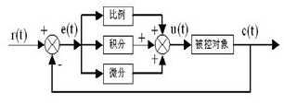

图4.1.3PID工作原理

### 4.1.4 数字PID算法的选择

我们智能车控制系统使用的是数字 PID,其控制规律是：

简单说来，PID 控制器各校正环节的作用如下：

比例环节：及时成比例地反映控制系统的偏差信号，偏差一旦产生，控制器立即产生控制作用，以减少偏差。

积分环节：主要用于消除静差，提高系统的无差度。积分作用的强弱取决于积分时间常数，越大，积分作用越弱，反之则越强。

微分环节：能反映偏差信号的变化趋势(变化速率)，并能在该偏差信号变得太大之前，在系统中引入一个有效的早期修正信号，从而加快系统的动作速度，减小调节时间。

数字 PID 控制算法通常分为位置式 PID 控制算法和增量式 PID 控制算法。位置式 PID 中，由于计算机输出的 u (k) 直接去控制执行机构(如阀门)，u(k)的值和执行机构的位置(如阀门开度)是一一对应的，所以通常称公式(4.2)为位置式 PID控制算法。

位置式 PID 控制算法的缺点是：由于全量输出，所以每次输出均与过去的状态有关，计算时要对过去 e(k)进行累加，计算机工作量大；而且因为计算机输出的 u(k)对应的是执行机构的实际位置，如计算机出现故障，u(k)的大幅度变化，会引起执行机构位置的大幅度变化，这种情况往往是生产实践中不允许的，在某些场合，还可能造成严重的生产事故。因而我们选择了增量式 PID 控制算法，所谓增量式 PID是指数字控制器的输出只是控制量的增量 u(k)。



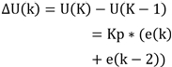

增量式 PID 具有以下优点：

(1) 由于计算机输出增量，所以误动作时影响小，必要时可用逻辑判断的方法关掉。

(2) 手动/自动切换时冲击小，便于实现无扰动切换。此外，当计算机发生故障时，由于输出通道或执行装置具有信号的锁存作用，故能保持原值。

(3) 算式中不需要累加。控制增量 u(k)的确定仅与最近 k 次的采样值有关，所以较容易通过加权处理而获得比较好的控制效果。

但增量式 PID 也有其不足之处：积分截断效应大，有静态误差；溢出的影响大。

使用时，常选择带死区、积分分离等改进 PID 控制算法。

# 

# 第五章 系统开发及调试工具

## 5.1开发工具

程序开放在IAR Embedded Workbench IDE下进行， Embedded Workbench for ARM 是IAR Systems 公司为ARM 微处理器开发的一个集成开发环境(下面简称IAR EWARM)。比较其他的ARM 开发环境，IAR EWARM 具有入门容易、使用方便和代码紧凑等特点。

EWARM 中包含一个全软件的模拟程序(simulator)。用户不需要任何硬件支持就可以模拟各种ARM 内核、外部设备甚至中断的软件运行环境。从中可以了解和评估IAR EWARM 的功能和使用方法。

## 5.2上位机图像显示

### 5.2.1 C#静态上位机

为了观察摄像头采集图像的直观效果，我们还采用了VS2008的C#作为辅助开发调试工具。

我们设计的智能车系统采用CMOS摄像头采集赛道信息，分析处理之后用来编写黑线识别及控制算法。虽然直接将摄像头通过视频接口连接到电视可观察到摄像头所采的图像，但对于图像分析不够方便，且无法实时精确地反馈出一些特定信息。我们在VS2008的C#环境下开发了一套基于PC机平台的图像显示与处理程序，可完成赛道显示及相关参数的实时反馈，运行界面如图5.1所示。

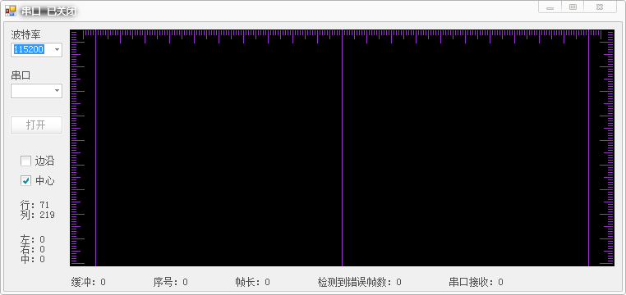

图5.1 C#程序主界面

显示区域可原始图像及处理后的中心点，这为控制算法的编写提供了非常好的依据，也大大减少了调试者的工作量。

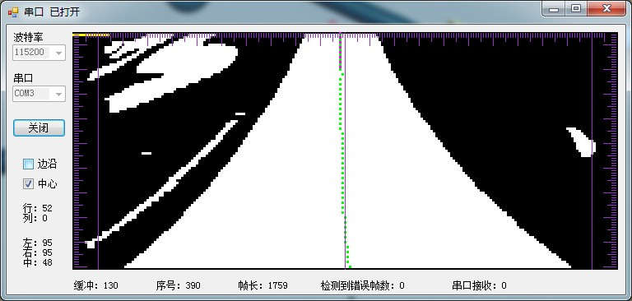

图5.2 C#图像显示界面

### 5.2.2 MFC SD卡上位机

我们在VS2008的C++环境下用MFC编写了SD卡上位机，每次模型车跑完全程之后，通过该上位机程序可得到运动过程中的每一场图像及相关数据及曲线，并可使用原始数据进行相关算法的模拟以及校正效果的显示（上位机主界面见图5.3）。

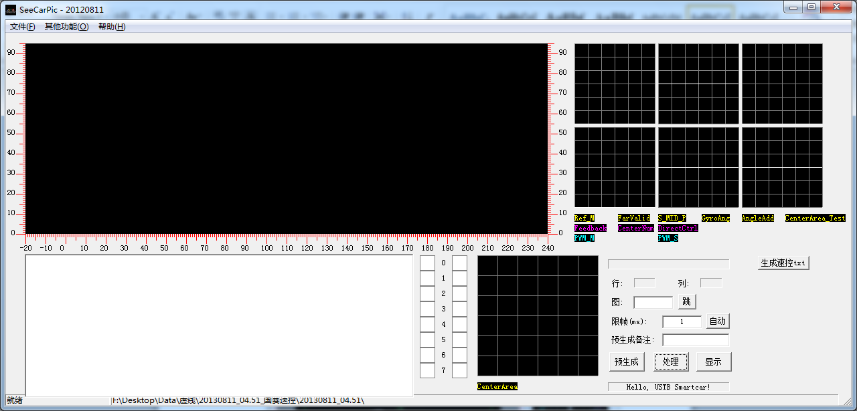

图5.3 SD卡上位机主界面

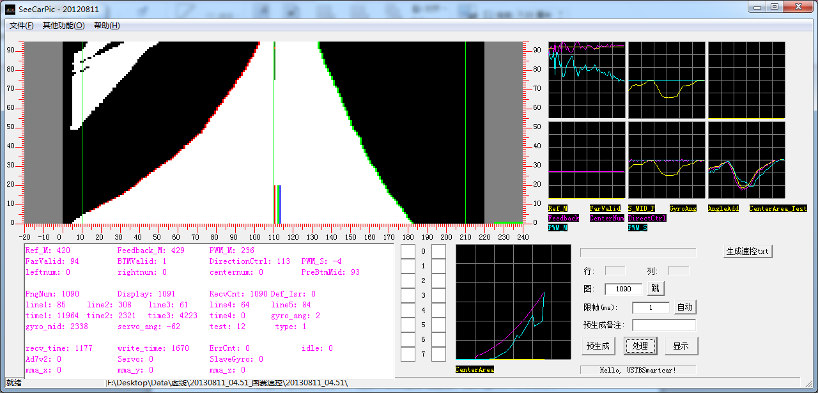

图5.4 SD卡上位机运行界面

模型车在运动过程中，记录下的典型赛道图像，如下图5.3～5.8所示。

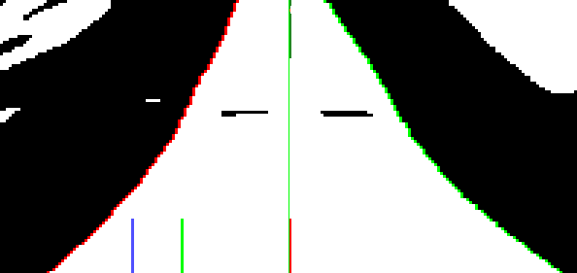

图5.5 SD卡记录的起点图像



图5.6 SD卡记录的直道图像

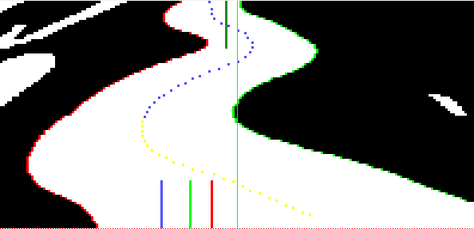

图5.7 SD卡记录的S型弯道图像



图5.8 SD卡记录的十字交叉图像

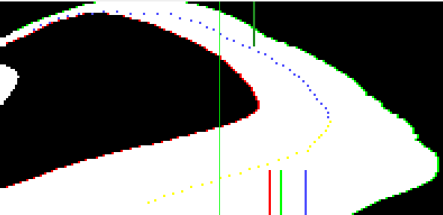

图5.9 SD卡记录的普通弯道图像

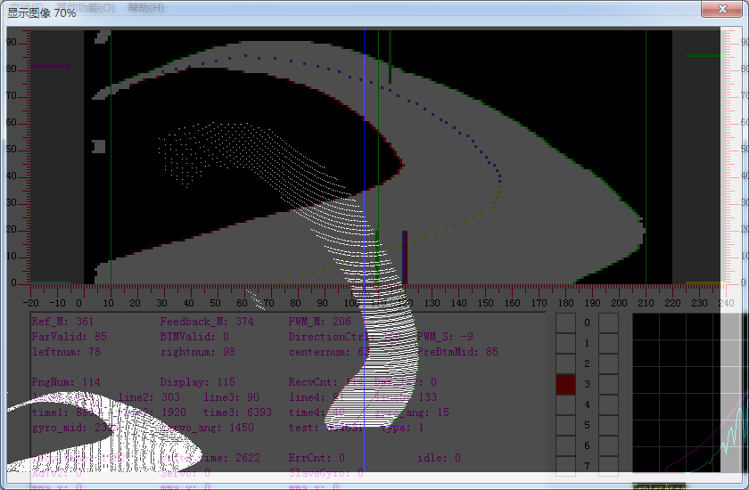

图5.10 上位机校正效果显示

## 5.3 SD卡模块

### 5.3.1 SD卡介绍

SD卡( Secure Digital Memory Card )是一种基于半导体快闪存的新一代记忆设备。由日本松下、东芝及美国SanDisk公司于1999年8月共同开发研制，其大小犹如一张邮票，重量只有2克，却拥有高记忆容量、快速数据传输率、极大的移动灵活性以及很好的安全性。SD卡的数据存储管理可以类似于硬盘的磁盘管理系统，以FAT格式来存储数据。SD卡的接口支持SD模式和SPI模式，主机系统可以选择其中任一模式。SPI模式允许简单通用的SPI通道接口，这种模式相对于SD模式的不足之处是降低了速度。由于飞思卡尔系列单片机拥有SPI接口，所以我们使用了SD卡的SPI模式。

### 5.3.2 SPI总线介绍

SPI (Serial Peripheral Interface，串行外围设备接口总线) 总线技术是MOTOROLA公司推出的一种同步串行总线接口, 它是目前单片机应用系统中最常用的几种串行扩展接口之一。SPI总线主要通过三根线进行数据传输: 同步时钟线SCK，主机输入/从机输出数据线MISO、主机输出/从机输入数据线MOSI，另外还有一条低电平有效的从机片选线CS。SPI系统的片选信号以及同步时钟脉冲由主机提供。SPI总线模式的数据是以字节为单位进行传输的，每字节为8位，每个命令或者数据块都以字节对齐的(8个时钟的整数倍)。主机与SD卡的各种通信都由主机控制, 主机在对SD卡进行任何操作前都必须先要拉低SD卡的片选信号CS (card select) ,然后由主机向SD卡发送命令, SD卡对主机发送的任何命令都要进行响应, 不同的命令会有不同的响应格式(1个字节或2个字节响应)。SD卡除了对命令响应外, 在执行写操作时, 还要对主机发送的每个数据块进行响应(向主机发送一个特殊的数据响应标志)。

### 5.3.3软件实现

首先需要将SPI模块设置为主机模式，并设置相关的寄存器使SPI模块有高速和低速之分。SD卡的软件设计主要包括两部分内容：SD卡的上电初始化过程和对SD卡的读写操作。对SD卡初始化程序流程如图5.11所示。



图5.11 SD卡初始化步骤

SD卡上电后，主机必须先向SD卡发送74个时钟周期，以完成SD卡上电过程。SD卡上电后会自动进入SD总线模式，并在SD总线模式下向SD卡发送复位命令(CMD0)，若此时片选信号CS处于低电平态，则SD卡进入SPI总线模式，否则SD卡工作在SD总线模式。SD卡进入SPI工作模式会发出应答信号，若主机读到的应答信号为01，即表明SD卡已进入SPI模式，此时主机即可不断地向SD卡发送命令字(CMD1) 并读取SD卡的应答信号，直到应答信号为00，以表明SD卡已完成初始化过程，准备好接受下一命令。

此后，系统便可读取SD卡的各寄存器，并进行读写等操作，每次读写数据都是按照扇区操作的，每次操作512字节。

## 5.4键盘模块

为了方便智能车调试，利用ZLG7290芯片开发了键盘模块，采用为I2C总线接口。通过键盘可以方便输入参数、选择策略。ZLG7290键盘电路图如图5.12所示。

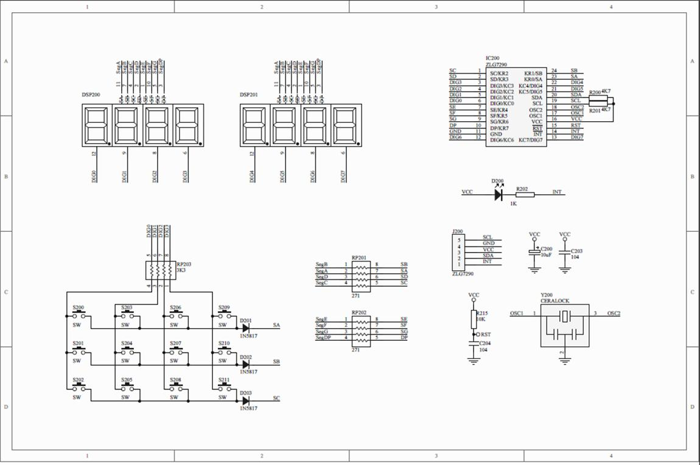

图5.12 ZLG7290键盘电路图

# 

# 第六章 模型车的主要技术参数

|  |  |  |
| --- | --- | --- |
| 赛车基本参数 | 长 | 30cm |
| 宽 | 20cm |
| 高 | 33cm |
| 车重 |  | 1350g |
| 功耗 | 空载 | 10W |
| 带载 | 大于12W |
| 电容总容量 |  | 1800uF |
| 传感器 | 方波编码器 | 1个 |
| CMOS摄像头 | 1个 |
| 除了车模原有的驱动电机、舵机之外伺服电机个数 |  | 0 |
| 赛道信息检测 | 视野范围（近瞻/远瞻） | 5/220cm |
| 精度(近/远) | 2/12.5mm |
| 频率 | 50Hz |

# 结 论

智能车竞赛是一个多学科、综合性的比赛，其中设计涉及了控制、传感技术、电子信息、模式识别、汽车电子、机械等多个学科，在整个准备的过程中，我们不仅仅把所学的理论知识应用于实际，还自学了大量的新知识。不仅开拓了视野，使我们的动手能力、运用知识的能力、分析解决问题的能力也有了很大的提高。本文主要介绍了 CCD 智能车的总体设计方案，包括机械结构的安装调整，硬件电路设计和软件的设计。在设计和制作车模的过程中，我们翻阅了大量的书籍和资料 ，并仔细阅读了多份技术报告。结合前人的经验我们也进行了创新，并且取得了一定的成果。而对于车模的设计要本着严谨的态度，综合考虑各种问题；在整个设计过程中我们不断发现问题，及时分析问题，克服种种困难最终完成了这辆车的制作。从机械结构的设计，到控制算法研究、程序编写，整个过程无不凝聚了我们辛勤的汗水。

我们也有着不足和存在的问题。小 S 弯无论我们怎么修改算法都不能够当成直道驶过，这浪费了挺多的时间。十字的路线也不够完美，会有一些外飘。这些方面还需要改进。

随着智能车竞赛影响力不断扩大，参赛学校也越来越多，竞争也随之变得异常激烈，而要在这样的大赛中脱颖而出不仅仅需要激情，更需要毅力，只有全身心的投入才能获得回报。半年以来我们过着两点一线的生活，在放假时间里我们没日没夜的调试，除了吃饭睡觉就是做车，我们把实验室当成了我们自己的家。通过这次比赛，经历了那么多；我们收获不仅仅是学科上的知识，更是一份青春的记忆。每个人都有属于自己的青春故事。不管我们的青春是灰暗还是灿烂，那些生命里最初的记忆是定然忘却不了的，或许直至生命的最后一刻还依然铭刻在心。

# 参 考 文 献

1. 邵贝贝．单片机嵌入式应用的在线开发方法 [M]．北京．清华大学出版社．2004.
2. 王晓明．电动机的单片机控制 [M] ．北京：北京航空航天大学出版社. 2002.
3. 臧杰，阎岩．汽车构造[M] ．北京．机械工业出版社．2005.
4. 安鹏，马伟．S12单片机模块应用及程序调试[J] ．电子产品世界．2006．第211期． 162-163.
5. 张文春．汽车理论[M]．北京．机械工业出版社．2005.
6. 童诗白，华成英．模拟电子技术基础 [M] ．北京: 高等教育出版社，2001.
7. 阎石．数字电子技术基础 [M] ．北京: 高等教育出版社，2000.
8. 谭浩强著．C程序设计．北京：清华大学出版社，2003．
9. [尹勇](http://202.204.50.68:8080/opac/openlink.php?author=%D2%FC%D3%C2%B1%E0%D6%F8)．[Protel DXP电路设计入门与进阶](http://202.204.50.68:8080/opac/openlink.php?title=Protel+DXP%B5%E7%C2%B7%C9%E8%BC%C6%C8%EB%C3%C5%D3%EB%BD%F8%BD%D7) [M] ．北京: [科学出版社](http://202.204.50.68:8080/opac/openlink.php?publisher=%BF%C6%D1%A7%B3%F6%B0%E6%C9%E7)，2004.
10. Park K.H ，Bien Z，Hwang D.H. A study on the robustness of a PID - type iterative learning controller against initial state error [J]. Int. J. Syst. Sci. 1999, 30(1) ，102～135.
11. 殷剑宏，吴开亚．[图论及其算法](http://202.204.50.68:8080/opac/item.php?marc_no=0000589913" \o "查看该书详细信息) [M] ．中国科学技术大学出版社，2003.
12. [夏克俭](http://202.204.50.68:8080/opac/openlink.php?author=%CF%C4%BF%CB%BC%F3%B1%E0%D6%F8)．[数据结构及算法](http://202.204.50.68:8080/opac/openlink.php?title=%CA%FD%BE%DD%BD%E1%B9%B9%2B%CB%E3%B7%A8) [M] ．北京：[国防工业出版社](http://202.204.50.68:8080/opac/openlink.php?publisher=%B9%FA%B7%C0%B9%A4%D2%B5%B3%F6%B0%E6%C9%E7)， 2001.
13. 尹怡欣，陶永华．新型PID控制及其应用．北京：机械工业出版社，1998年.
14. 李太福．基于在线参数自整定的模糊PID伺服控制系统[J] ．交流伺服系统，2005，4：203～215．
15. 仲志丹，张洛平，张青霞．PID 调节器参数自寻优控制在运动伺服中的应用[J] ．洛阳工学院学报，2000，21（1）：57～60.
16. 卓晴，黄开胜，邵贝贝．学做智能车：挑战“飞思卡尔”杯．北京：北京航空航天大学出版社，2007年.
17. 阂革勇，冯玉才，宋恩民，刘宏，梁鸯．地图自动识别系统中识别提取虚线的算法及实现．
18. 张男， 张迪洲， 李永科．智能车路径识别系统对虚线的预测拟合处理．